~~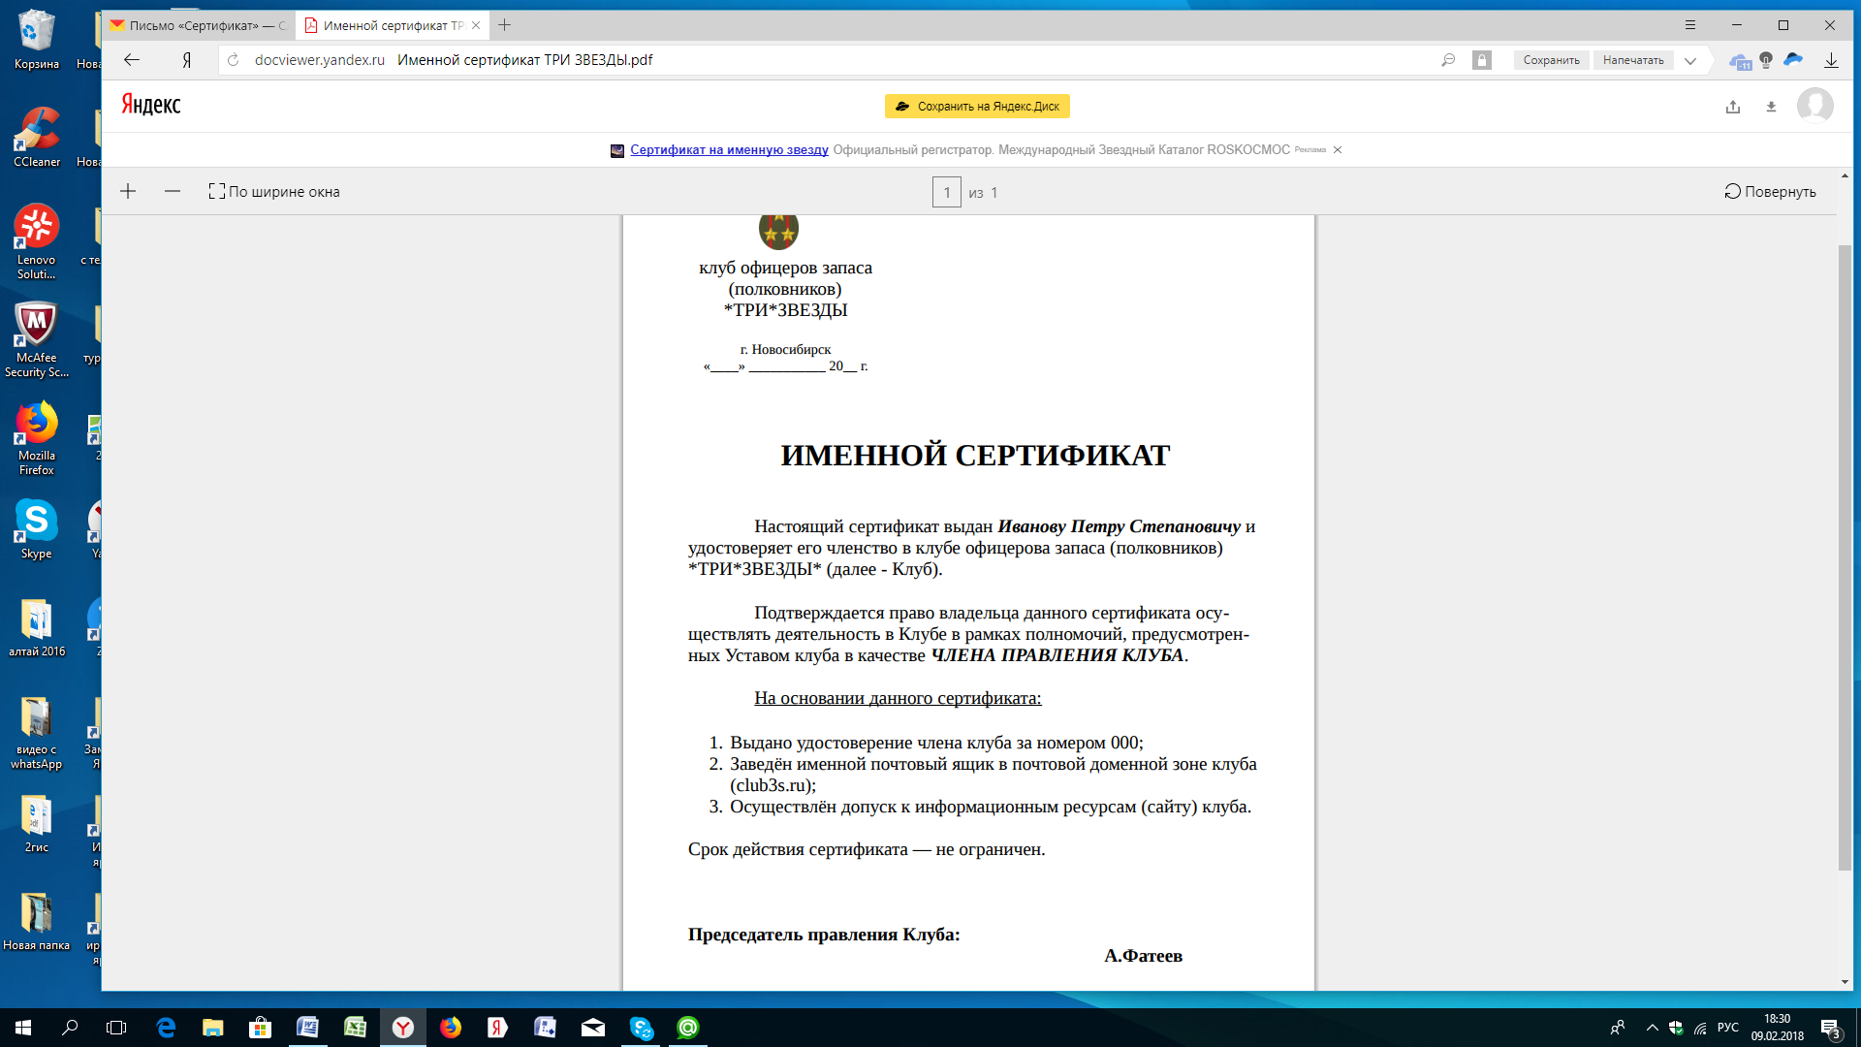~~

Первые два слова убрать -далее

На период членства в клубе – не ограничен. ограогоограниченограниченнеограниченно

Настоящий сертификат подтверждает подтверждает

*ТРИ* ЗВЕЗДЫ*

№ ____